B9 盛小青 卓越教师成长营论文获奖情况一览表
表1 省级及以上论文获奖汇总表 （注意：一篇一行）
序号 | 姓名 | 论文题目 | 获奖时间 | 评审（组织）单位 | 级别 | 获奖等第
1
2
3
注：指教育主管行政部门组织的评比（教育主管行政部门组织的不评等第的折半计分），其他不算，以下同。

表2 市级论文获奖汇总表 （注意：一篇一行）
序号 | 姓名 | 论文题目 | 获奖时间 | 评审（组织）单位 | 级别 | 获奖等第
1 | 姚祎 | 《基于活动之乐，初探数学之妙》 | 2024.12 | 常州市教育学会中学数学专业委员会 | 市级 | 三等奖
2 | 齐立华 | 《青枫树下的低语》 | 2023.11 | 常州市教育学会班主任专业委员会 | 市级 | 一等奖
3
表3 区级论文获奖汇总表 （注意：一篇一行）
序号 | 姓名 | 论文题目 | 获奖时间 | 评审（组织）单位 | 级别 | 获奖等第
1 | 黄叶红 | 《基于项目式学习背景下提升初中学生数学表达能力的有效策略》 | 2024.2 | 常州市新北区教师发展中心 | 区级 | 一等奖
2 | 解雨 | 《数学史中的几何发现与初中几何教学的融合策略研究》 | 2024.2 | 常州市新北区教师发展中心 | 区级 | 三等奖
3 | 解雨 | 《初中数学跨学科主题学习的实践与思考》 | 2025.2 | 新北区教师发展中 | 区级 | 一等奖
4 | 刘颖 | 《新课标下如何培养中学生的数学表达能力》 | 20240222 | 常州市新北区教师发展中心 | 区级 | 二等奖
5 | 刘颖 | 《数形结合蕴思维，溯本求源探真知》 | 20250218 | 常州市新北区教师发展中心 | 区级 | 三等奖
6 | 齐立华 | 《让生命绽放光彩》 | 2024.5 | 常州国家高新区教育局 | 区级 | 一等奖
7 | 盛小青 | 《中学数学课堂修正带滥用现象与元认知能力培养策略》 | 202402 | 常州市新北区教师发展中心 | 区级 | 二等奖
8 | 盛小青 | 《基于双减七年级数学衔接教学策略分析》 | 202409 | 常州市新北区教师发展中心 | 区级 | 三等奖

B9 佐证材料
材料1 省级及以上获奖佐证材料
序号 | 获奖证书或网上公示 | 公示链接
请与表1序号一致 | 所有图片请保证清晰，网上截图请包括评审单位 | 网上公示链接
1 | 
2

材料2 市级论文获奖佐证材料
序号 | 获奖证书或网上公示 | 公示链接
请与表2序号一致 | 所有图片请保证清晰，网上截图请包括评审单位 | 网上公示链接
1 | 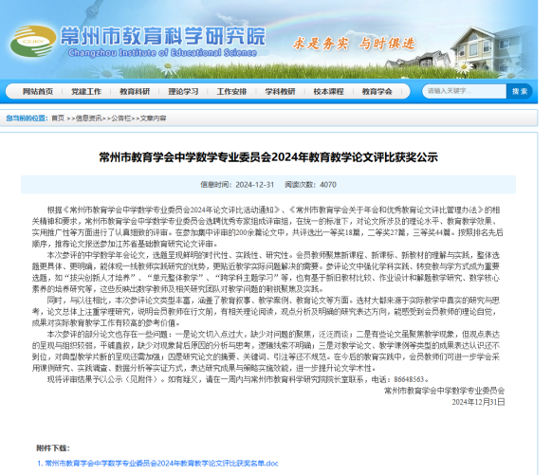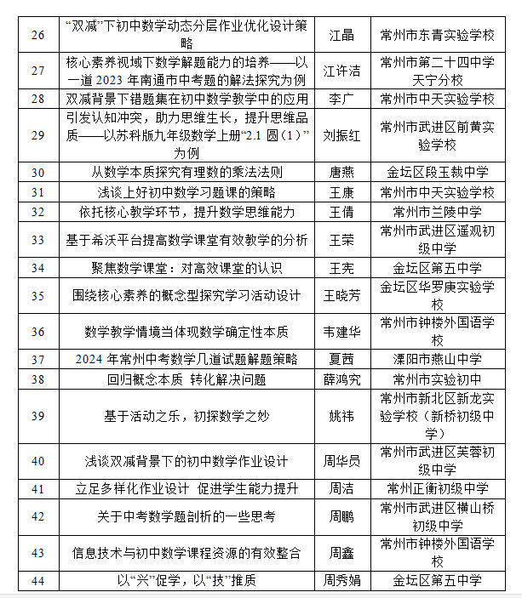 | 常州市教育学会中学数学专业委员会2024年教育教学论文评比获奖公示-公告栏 - 常州市教育科学研究院
2 | 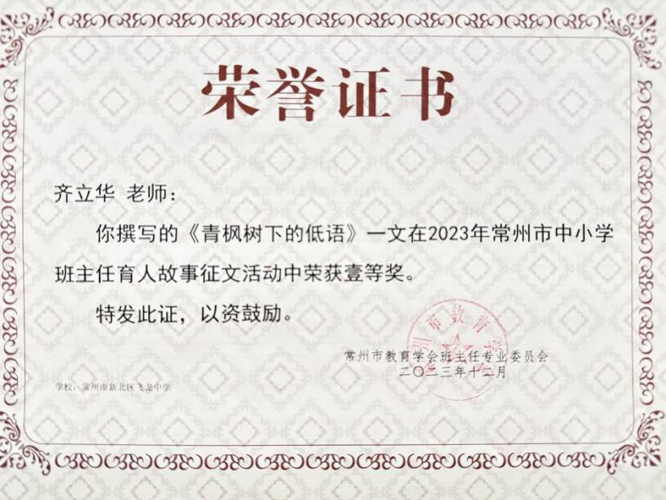

材料3 区级论文获奖佐证材料
序号 | 获奖证书或网上公示 | 公示链接
请与表3序号一致 | 所有图片请保证清晰，网上截图请包括评审单位 | 网上公示链接
1 | 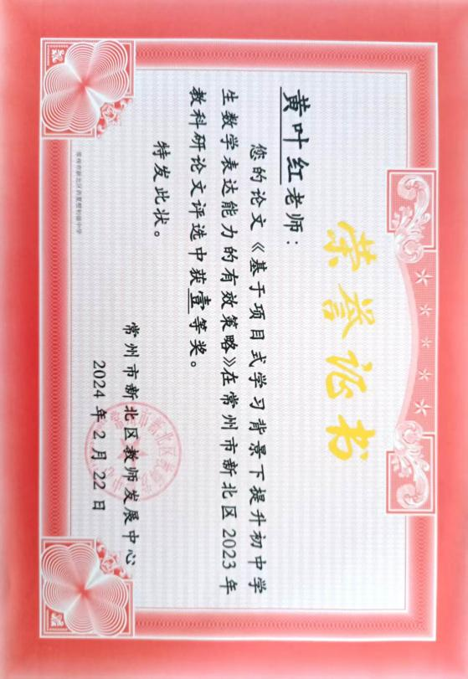
2 | 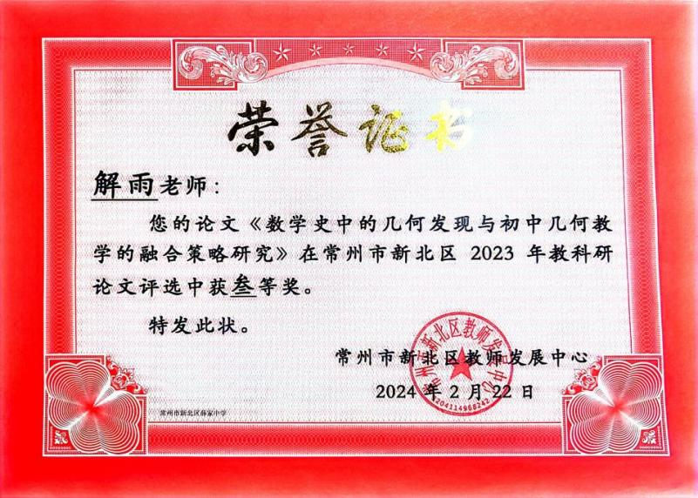
 | 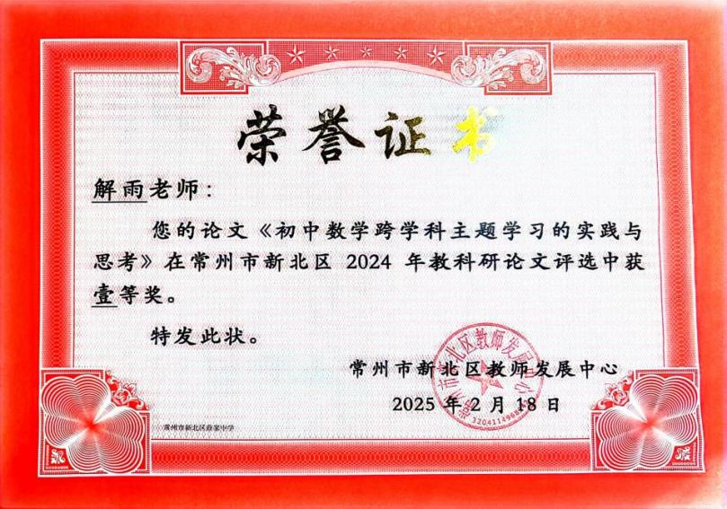
 | 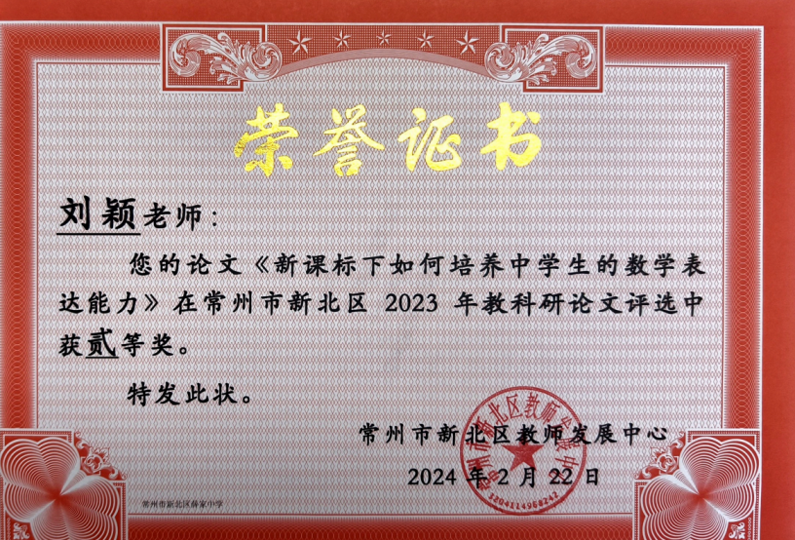
 | 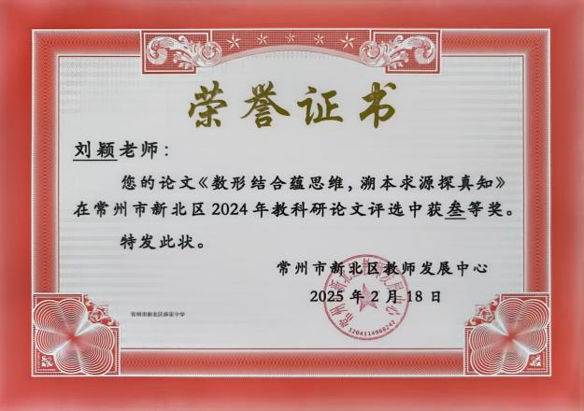
 | 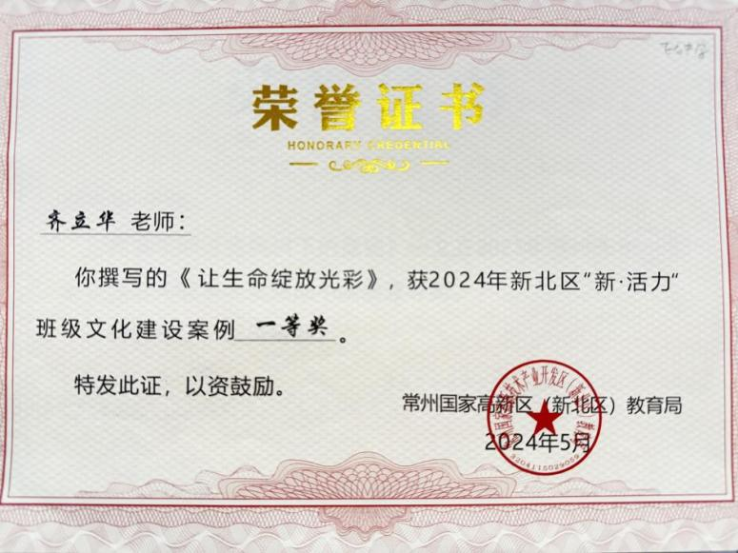
 | 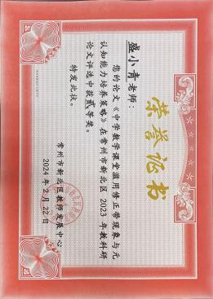
 | 